PEMANFAATAN TIK UNTUK PEMBELAJARAN
- Pembelajaran menggunakan komputer yang berada di Lab TIK

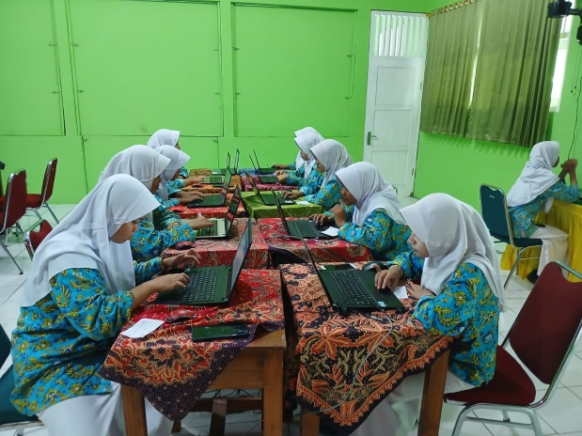
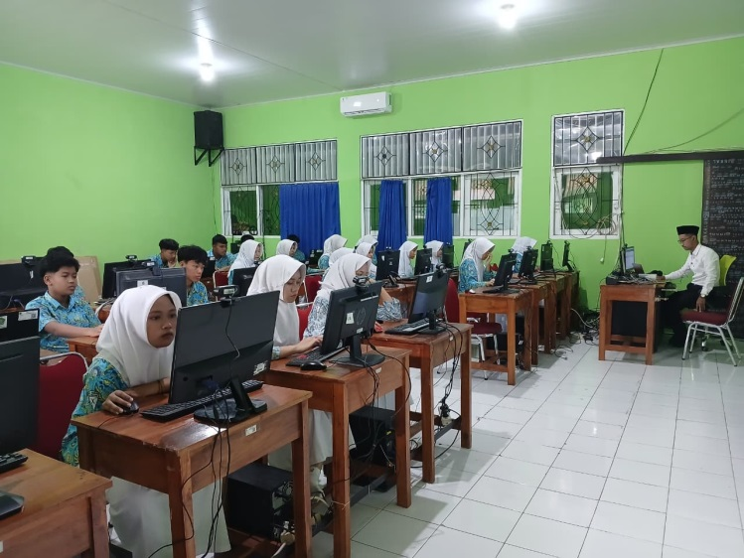

- Tes menggunakan Hp 4. Pembelajaran menggunakan TV
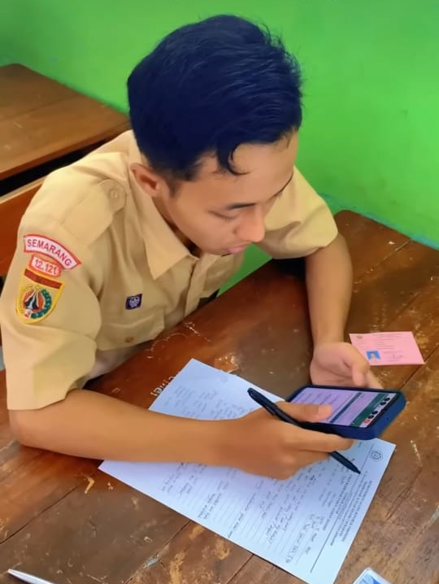

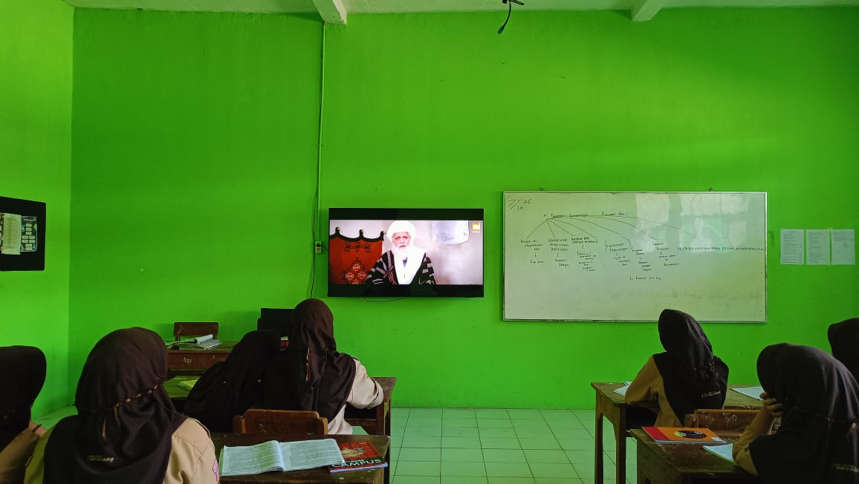

- pembelajaran menggunakan LCD/Proyektor
